Комбинаторика и теория вероятностей генетики.
Ни одна наука не может обойтись без математики, как надежного и несомненно точного инструмента вычисления. В данном случае будет показано, как в науке генетика применяются законы математики. Конечно, чтобы решить к примеру, задачу по генетике, вы должны знать основные понятия, законы и т.д. Но вот что если зная законы генетики, соединить из со знаниями математики для более точного и удобного расчета данных.
Теория вероятностей по сути своей занимается изучением случайных событий и действий над ними. Случайное событие – основное неопределяемое понятие теории вероятностей. Случайное событие – это результат опыта, испытания. Оно может произойти или не произойти.
И где же как не в генетике с ее теорией наследования признака, мутациями, можно найти открытый пример теории вероятностей? Тем более, что просматриваются случайные события, которые можно повторять много раз. Например, Грегор Мендель проделал 287 опытов с 10 000 горохом, начало современной генетики.
Генетика — наука, изучающая наследственность и изменчивость организмов. Наследственность — способность организмов передавать из поколения в поколение свои признаки (особенности строения, функций, развития). Изменчивость — способность организмов приобретать новые признаки. Наследственность и изменчивость — два противоположных, но взаимосвязанных свойства организма.
Ген и аллели. Единицей наследственной информации является ген. Ген (с точки зрения генетики) — участок хромосомы, определяющий развитие у организма одного или нескольких признаков. Аллели — различные состояния одного и того же гена, располагающиеся в определенном локусе (участке) гомологичных хромосом и определяющие развитие одного какого-то признака. Гомологичные хромосомы имеются только в клетках, содержащих диплоидный набор хромосом. Их нет в половых клетках (гаметах) эукариот и у прокариот.
Доминантные и рецессивные признаки и аллели. Признак (фен ) — некоторое качество или свойство, по которому можно отличить один организм от другого. Явление преобладания у гибрида признака одного из родителей называется доминированием. Признак, проявляющийся в первом поколении гибридов, называется доминантным, а внешне исчезающий — рецессивным (табл. 6.1). Аллель, определяющий доминантный признак, называется доминантным и обозначается латинской прописной буквой: А, В, С ,..., а аллель, определяющий рецессивный признак — рецессивным и обозначается строчной буквой: а, 1), с......Доминантный аллель обеспечивает развитие признака как в гомо-, так и в гетерозиготном состоянии, рецессивный аллель проявляется только в гомозиготном состоянии.
Гомозигота и гетерозигота. Организмы (зиготы) могут быть гомозиготными и гетерозиготными. Гомозигот ные организмы имеют в своем генотипе два одинаковых аллеля — оба доминантные или оба рецессивные (А А или аа). Гетерозиготные организмы имеют один из аллелей в доминантной форме, а другой — в рецессивной (А а). Гомозиготные особи не дают расщепления в следующем поколении, а гетерозиготные дают расщепление.
Рассмотрим такую задачу.
Для эксперимента Мендель взял два сорта гороха, отличающихся по одному признаку: у одного семена были желтыми, а у другого – зелеными. Оказалось, что в первом гибридном поколении образовывались только желтые семена. В дальнейшем Мендель вырастил из семян первого гибридного поколения растения, провел их самоопыление и получил семена. Он их высеял и вырастил новые растения. Так Мендель получил растения второго поколения. Он обнаружил, что окраска семян у растений второго поколения различалась. Первый раз из 8023 семян оказалось 6022 желтых, а остальные зеленые. Найти частоту появления желтого гороха и частота появления зеленого гороха.
Частота появления для желтого гороха: n = 8023, m = 6022
m/n = 6022/8023 = 3/4 ≈ 0,75
Частота появления для зеленого гороха: n = 8023, m = 8023-6022=2001
m/n = 2001/8023 = 1/4 ≈ 0,25
Таким образом, при достаточно большом значении n частоту принимают за вероятность события.
Вероятностью события A называют отношение числа m благоприятствующих этому событию исходов к общему числу n всех равновозможных несовместных элементарных исходов, образующих полную группу: P(A) = m/n
Вероятность достоверного события f равна 1: P(f)=1.
Вероятность невозможного события f1 равна 0: P(f1)=0.
Вероятность произвольного случайного события f2 располагается между 0 и 1: 0<P(f)<1.
Свойства вероятности.
Одним из основных понятий теории вероятностей является понятие события. Под событием понимают любой факт, который может произойти в результате опыта или испытания. Под опытом, или испытанием, понимается осуществление определённого комплекса условий.

Примеры событий:
– попадание в цель при выстреле из орудия (опыт — произведение выстрела; событие — попадание в цель);
– выпадение двух гербов при трёхкратном бросании монеты (опыт — трёхкратное бросание монеты; событие — выпадение двух гербов);
– появление ошибки измерения в заданных пределах при измерении дальности до цели (опыт — измерение дальности; событие — ошибка измерения).
Можно привести бесчисленное множество подобных примеров. События обозначаются заглавными буквами латинского алфавита и т.д.
Различают события совместные и несовместные. События называются совместными, если наступление одного из них не исключает наступления другого. В противном случае события называются несовместными. Например, подбрасываются две игральные кости. Событие — выпадание трех очков на первой игральной кости, событие — выпадание трех очков на второй кости. и — совместные события. Пусть в магазин поступила партия обуви одного фасона и размера, но разного цвета. Событие — наудачу взятая коробка окажется с обувью черного цвета, событие — коробка окажется с обувью коричневого цвета, и — несовместные события.
Событие называется достоверным, если оно обязательно произойдет в условиях данного опыта.
Событие называется невозможным, если оно не может произойти в условиях данного опыта. Например, событие, заключающееся в том, что из партии стандартных деталей будет взята стандартная деталь, является достоверным, а нестандартная — невозможным.
Событие называется возможным, или случайным, если в результате опыта оно может появиться, но может и не появиться. Примером случайного события может служить выявление дефектов изделия при контроле партии готовой продукции, несоответствие размера обрабатываемого изделия заданному, отказ одного из звеньев автоматизированной системы управления.
События называются равновозможными, если по условиям испытания ни одно из этих событий не является объективно более возможным, чем другие. Например, пусть магазину поставляют электролампочки (причем в равных количествах) несколько заводов-изготовителей. События, состоящие в покупке лампочки любого из этих заводов, равновозможны.
Важным понятием является полная группа событий. Несколько событий в данном опыте образуют полную группу, если в результате опыта обязательно появится хотя бы одно из них. Например, в урне находится десять шаров, из них шесть шаров красных, четыре белых, причем пять шаров имеют номера. — появление красного шара при одном извлечении, — появление белого шара, — появление шара с номером. События образуют полную группу совместных событий.
Введем понятие противоположного, или дополнительного, события. Под противоположным событием понимается событие, которое обязательно должно произойти, если не наступило некоторое событие. Противоположные события несовместны и единственно возможны. Они образуют полную группу событий. Например, если партия изготовленных изделий состоит из годных и бракованных, то при извлечении одного изделия оно может оказаться либо годным — событие , либо бракованным — событие .

Операции над событиями

При разработке аппарата и методики исследования случайных событий в теории вероятностей очень важным является понятие суммы и произведения событий.
Суммой, или объединением, нескольких событий называется событие, состоящее в наступлении хотя бы одного из этих событий.
Сумма S событий A,B,C,…,N обозначается так: S=A+B+C+…+N
Например, если событие A есть попадание в цель при первом выстреле, событие B— при втором, то событие C=A+B есть попадание в цель вообще, безразлично, при каком выстреле — первом, втором или при обоих вместе.
Произведением, или пересечением, нескольких событий называется событие, состоящее в совместном появлении всех этих событий.
Произведение S событий A,B,C,…,N обозначается: S=A*B*C*…*N
Например, если событие A есть попадание в цель при первом выстреле, событие B— при втором, то событие C= A*B состоит в том, что в цель попали при обоих выстрелах.
Пример 1.
Когда мы рассматриваем процесс образования гамет у гетерозиготной особи при моногибридном скрещивании, то ясно, что может образоваться 50% гамет с генами рецессивного признака и 50% - с генами доминантного, т.к. вероятность обоих типов равны: Р(А)=Р(а)=1/2. При образовании зигот, например при анализирующем скрещивании Аа×аа, возможны четыре случая: Аа, Аа,аа и аа.
Вероятность рождения гетерозигот Р(Аа)=1/2, поскольку попадание в зиготу доминантного гена будет происходить в каждом втором случае.
Пример 2. У человека карий цвет глаз является доминантным, а голубой цвет - рецессивным признаком. Кареглазая женщина, отец которой имел голубые глаза, выходит замуж за голубоглазого мужчину. Определите вероятность рождения в этой семье голубоглазого ребёнка. 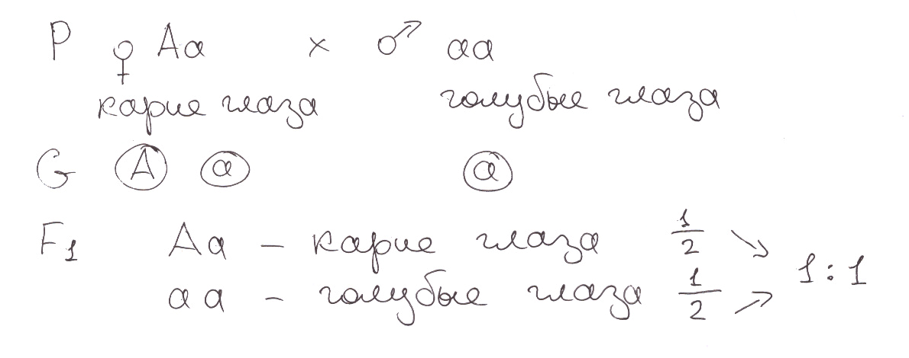
Вероятность появления всех генотипов в F1 равна 1,т. к. слияние гамет случайно, поэтому появление двух типов зигот равновероятно. Вероятность появления одного генотипа из двух возможных равна ½.
Пример 3. Врождённый сахарный диабет обусловлен рецессивным аутосомным геном d с пенетрантностью у женщин 90%, у мужчин - 70%. Определите вероятность фенотипов детей в семье, где оба родителя являлись гетерозиготными носителями этого гена. Решение. Вероятность получить этот рецессивный ген в гомозиготном состоянии у девочек и у мальчиков равна 0,25: 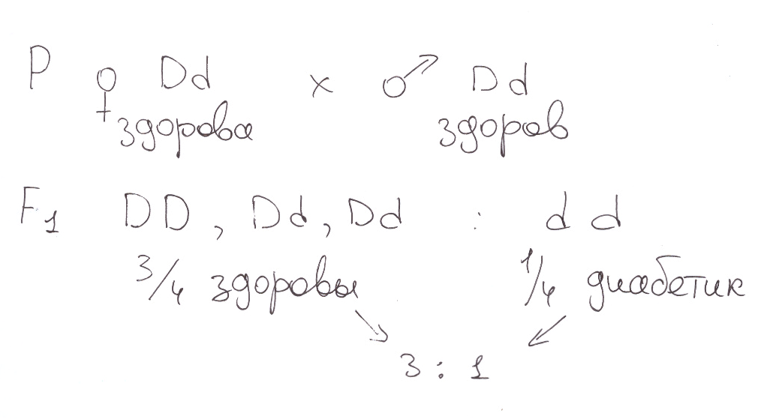
Однако в силу различной пенетрантности этого гена у девочек и мальчиков соотношение фенотипов среди девочек и мальчиков окажется разным. Вероятность сахарного диабета у девочек окажется 0,25·0.9=0,225, у мальчиков 0,25 ·0,7= 0,175. Так как вероятность рождения мальчика и девочки примерно равны (0,5), то вероятность появления диабетика в этой семье равна: (0,225 +0,175) ·0,5=0,2. Следовательно, вероятность фенотипов детей в этой семье составляет 80% здоровых и 20% диабетиков.
Пример 4. Чтобы найти вероятность образования всех гомозигот при этом скрещивании, надо сложить вероятности образования каждого вида гомозигот: Р(аа) +Р(АА)= 0,25 +0,25=0,5. Эти события несовместны, так как организм может иметь только одну аллельную пару (кроме полиплоидов).
Элементы комбинаторики.
При решении задач теории вероятностей часто используют следующие понятия комбинаторики: перестановка, сочетание и размещение, а также правило умножения и правило сложения. Правило сложения.Если два взаимно исключающие друг друга действия могут выполняться соответственно m или n способами, то выполнить одно любое из этих действий можно m+n способами.
Правило сложения вероятностей в генетике. Правило сложения гласит, если мы хотим узнать вероятность реализации либо одного, либо другого события, то вероятности каждого из этих событий складываются. Так, если нас будет интересовать вероятность гомозиготного потомства в браке гетерозиготных родителей, то надо сложить вероятности рецессивных и доминантных гомозигот, т.е. 1/4 +1/4 = 1/2. Этими правилами приходится довольно часто пользоваться врачам-генетикам во время медико-генетического консультирования при расчете вероятностей тех или иных событий в семьях, имеющих больного наследственным заболеванием ребенка.
Правило умножения. Если требуется выполнить одно за другим какие-то k действий , которые можно выполнить соответственно n1, n2, ..., nk способами, то все k действий вместе могут быть выполнены n1, n2, ..., nk способами. Правило умножения в генетике. Правило умножения гласит, что если какие-то события наблюдаются независимо друг от друга, то вероятность того, что два события будут происходить одновременно, равна произведению вероятностей этих событий. Вероятность образования гамет с рецессивным геном у родителей, гетерозиготных по этому гену, составляет 1/2 для каждого родителя. Вероятность «встречи» таких гамет с рецессивным геном при образовании зигот будет равна произведению вероятностей образования таких гамет у каждого из родителей, т.е. 1/2 х 1/2 = 1/4.
Перестановоки с повторениями. 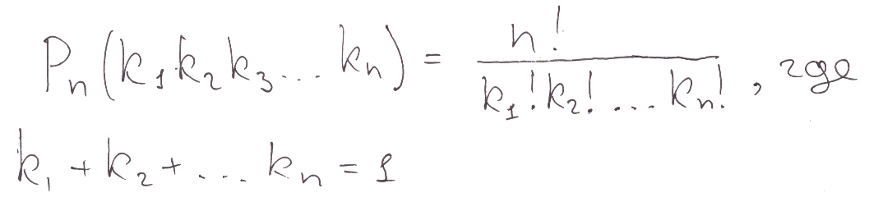
Пусть дано множество из n элементов. Всевозможные последовательности из всех n элементов называют перестановкам без повторений. Общее число Pn различных перестановок из n объектов вычисляют по формуле P n =n! , где n!=1 ⋅ 2…n, при этом считают что 0!=1.
Размещениями из n по m называется упорядоченный набор m элементов, выбранных из данного множества, содержащего n различных элементов. Общее число различных размещений m An из n объектов по m вычисляют по формуле . 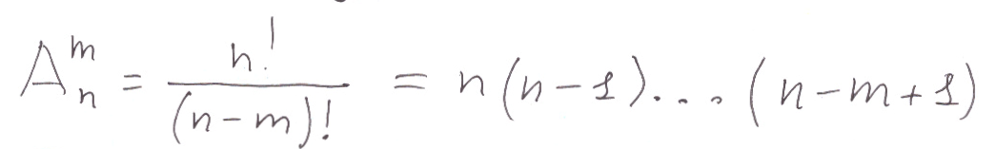
Сочетаниями из n по m называются подмножества из m элементов, выбранных из данного множества, содержащего n различных элементов. Общее число различных сочетаний m Cn из n объектов по m вычисляют по формуле 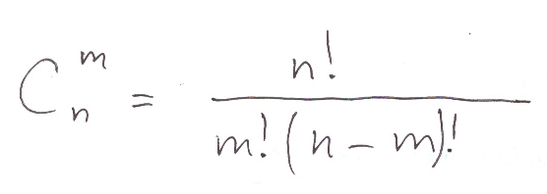
Сочетания с повторениями: 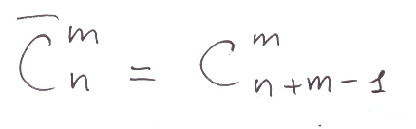
Комбинаторный анализ применяется в тех многочисленных вопросах естествознания, которые связаны с перебором множества возможностей, с выделением из этого множества тех или иных подмножеств.
Пример 2.
Какое расщепление по фенотипу будет в третьем поколении при самоопылении гетерозиготной остистой краснозерной пшеницы, если признаки наследуются независимо и красное зерно доминирует над белым, а остистость – над безостистостью.
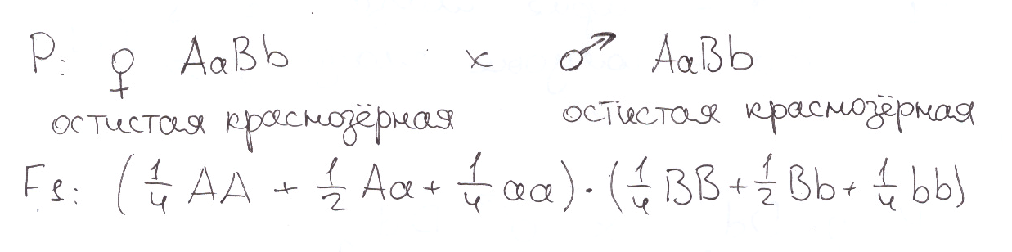
Учитывая, что гомозиготы при самоопылении не дают расщепление, а гетерозиготы расщепляются с вероятностью 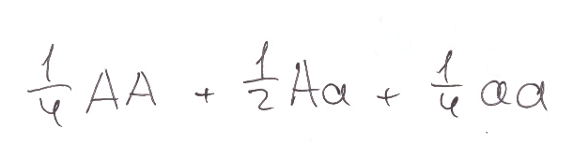 , то во втором поколении получим 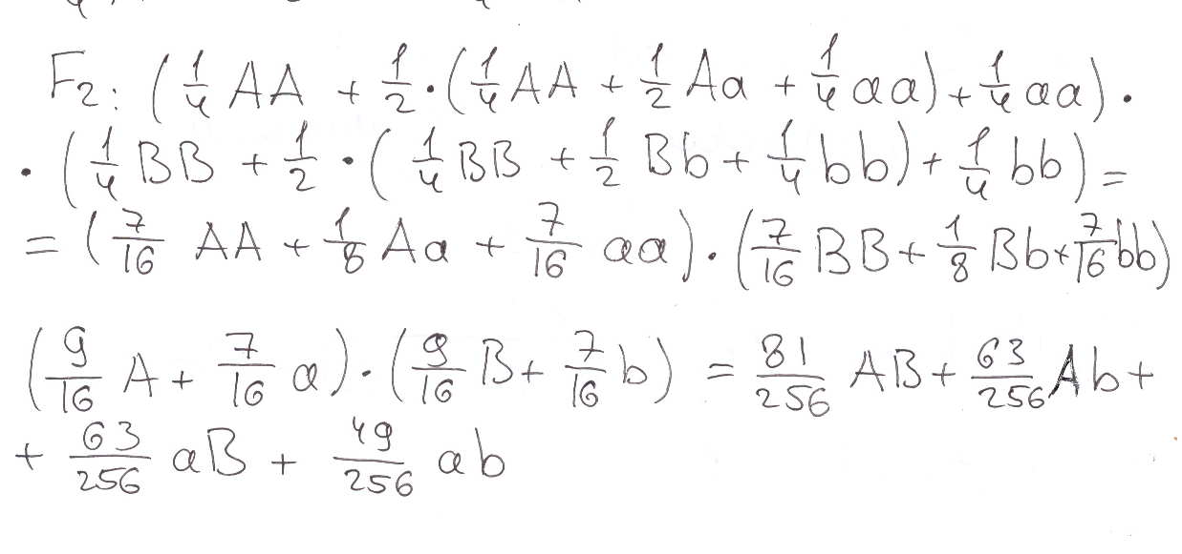По фенотипам
Пример 3.
Хорошо известно, что хромосому схематично можно представить как цепочку генов. При этом свойства хромосомы зависят не только от состава генов, но и от их расположения в цепочке. Существуют методы, позволяющие изменить порядок генов в хромосоме. Возникает вопрос: какое количество хромосом можно получить из данной, изменяя в ней порядок следования генов? Пусть исходная хромосома состоит из n генов. Обозначим их а1, а2,, аn и пусть А={а1, а2,, аn}. Тогда понятно, что каждая хромосома, имеющая данный набор генов, есть перестановка множества А. Число таких перестановок, как известно, равно n!.
Пример 4.
Пусть имеется n сортов мономеров (например, азотистых оснований). Из этих мономеров образуется полимер, который можно представить как цепочку из k мономеров. При этом k, как правило, больше n, и мономеры в цепочке могут повторяться. Какое количество различных полимеров длины k можно образовать из данных n сортов мономеров? Будем считать набор мономеров алфавитом из n элементов. Тогда каждый полимер, состоящий из k мономеров, есть слово длины k. Число таких слов, как известно, равно nk. А число различных полимеров будет в два раза меньше, так как, например, молекулы а1а2а3 и а3а2а1 мы не различаем (одна из них превращается в другую, если её повернуть на 1800). В частности, если алфавит состоит из 4 азотистых оснований А, Ц, Г и Т (т. е. n=4), а полимером является ген (средняя длина гена равна 1000 единиц, т. е. k=1000), то число всевозможных генов, которые можно получить из 4 оснований, равно nk= 41000= 21999.
Пример 5.
Рассмотрим процесс расхождения нитей хромосом к полюсам. Пусть имеется n спаренных хромосом, т. е. 2n нитей: A4 b4. Пара аibi соответствует двум нитям одной i-й хромосомы. При расхождении может случиться, что часть нитей аi пойдёт к левому полюсу, а часть – к правому. При этом если аi1 отошло к какому-нибудь полюсу, то bi1 отойдёт обязательно к противоположному полюсу: ←а1 b1→ ←а2 b2→ ←а3 b3→ ←а4 b4→ В зависимости от того , сколько и какие аi отойдут, например, к правому полюсу, зависит тип получающейся гаметы. Возникает вопрос: сколько различных типов гамет может получиться при всевозможных вариантах расхождения? Подсчитаем это число. Так как тип гаметы определяется тем, какое подмножество из множества А={а1, а2,, аn} отойдёт к правому полюсу, то число всевозможных типов гамет равно числу всевозможных подмножеств множества А={а1, а2,, аn}. Это число, как известно, равно 2n.

Как мы смогли увидеть, задачи генетического характера можно решать с помощью уравнений математики. Конечно, можно было чертить решетку Пеннета, проводить и расписывать гены, но это можно записать одним не очень мудреным уравнением и с легкостью посчитать. Конечно, красоту данного подхода заметили уже довольно давно, но систематизировать еще не решались в полной мере. По этому мы наглядно убедились о возможности существования нового способа решения задач генетики.
Используемые источники информации:
- http://mathhelpplanet.com/static.php?p=osnovnye-ponyatiya-tyeorii-veroyatnostyei
- Л. В. Тарасов. Мир, построенный на вероятности
- Коренева Л.Г. Генетика и математика
- Зайцев И.А. Высшая математика ( для С/х вузов)
- "Законы Менделя в медицине. Аутосомно-доминантное наследование" http://dommedika.com/68.html
- http://allabiolog.ucoz.ru/index/zadachi_po_genetike_s_resheniem/0-34
- Решение усложненных задач по генетике. http://www.biorepet-ufa.ru/resheniegeneticheskix-zadach/reshenie-uslozhnennyx-zadach-po-genetike.html
- Решение задач по генетике http://genetika.aiq.ru/teorija/teorija.php
- Генетика: сборник задач с решениями http://5fan.ru/wievjob.php?id=6540
- Комбинаторика и теория вероятностей в биологии. Преподаватели ГАПОУ МО «МКЭиИТ» Панкратьева Е.Н. и Сипачева О. И.
- profhelp.net/2437985/
- koi.tspu.ru/koi_books/fedotov5/rasdel1.htm
- http://www.referat911.ru/Matematika/osnovnye-ponyatiya-te...6-349589-place1.html
- http://profhelp.net/2437985/
- studopedia.su/15_160115_osnovnie-teoremi-teorii-veroyatnostey.html
- www.distanz.ru/feed/questions/osnovnye-ponyatiya-t...ii-veroyatnostey_229
- studfile.net/preview/5082668/
- eoria-veroyatnostei.jimdofree.com/базовые-термины/
- studopedia.ru/19_362125_klassifikatsiya-sobitiy-de...-nad-sobitiyami.html
- file:///C:/Users/user/Downloads/%D0%91%D0%B8%D0%BE%D0%BB%D0%BE%D0%B3%D0%B8%D1%8F.%20%D0%9F%D0%BE%D1%81%D0%BE%D0%B1%D0%B8%D0%B5-%D1%80%D0%B5%D0%BF%D0%B5%D1%82%D0%B8%D1%82%D0%BE%D1%80_%D0%9A%D0%BE%D0%BB%D0%B5%D1%81%D0%BD%D0%B8%D0%BA%D0%BE%D0%B2%20%D0%A1.%D0%98_2016%20-538%D1%81.pdf
- vuzlit.ru/828146/teoriya_veroyatnostey

25.08.2020
Гордеев Е.Р.

